**MATLAB**

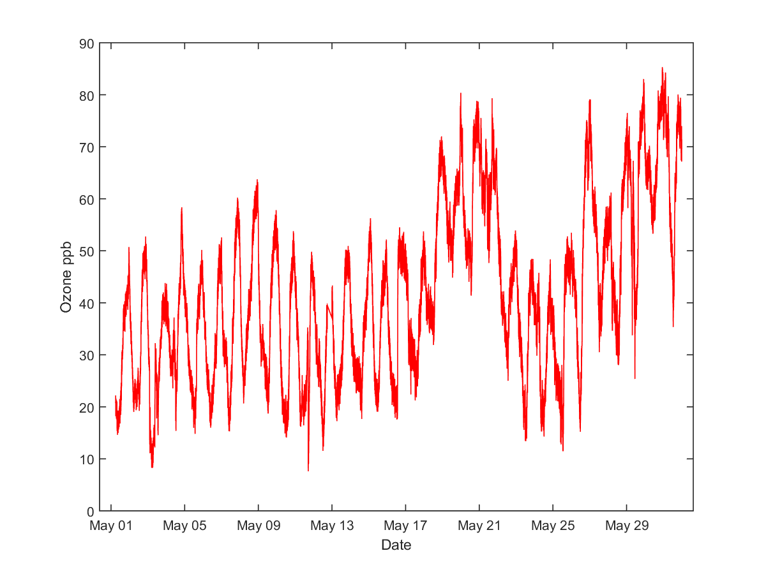

STN YEAR MON DAY HR MIN O3(PPB) STN YEAR MON DAY HR MIN O3(PPB)

348 2009 05 01 06 01.0 20.83 348 2009 05 01 06 21.0 18.75

348 2009 05 01 06 02.0 21.17 348 2009 05 01 06 22.0 18.95

348 2009 05 01 06 03.0 21.07 348 2009 05 01 06 23.0 21.48

348 2009 05 01 06 04.0 19.75 348 2009 05 01 06 24.0 18.68

348 2009 05 01 06 05.0 20.35 348 2009 05 01 06 25.0 19.10

348 2009 05 01 06 06.0 19.27 348 2009 05 01 06 26.0 20.60

348 2009 05 01 06 07.0 22.20 348 2009 05 01 06 27.0 20.90

348 2009 05 01 06 08.0 20.15 348 2009 05 01 06 28.0 18.42

348 2009 05 01 06 09.0 19.97 348 2009 05 01 06 29.0 20.30

348 2009 05 01 06 10.0 21.13 348 2009 05 01 06 30.0 18.55

348 2009 05 01 06 11.0 20.40 348 2009 05 01 06 31.0 20.02

348 2009 05 01 06 12.0 18.20 348 2009 05 01 06 32.0 20.02

348 2009 05 01 06 13.0 19.60 348 2009 05 01 06 33.0 19.03

348 2009 05 01 06 14.0 20.52 348 2009 05 01 06 34.0 19.45

348 2009 05 01 06 15.0 20.65 348 2009 05 01 06 35.0 21.52

348 2009 05 01 06 16.0 20.87 348 2009 05 01 06 36.0 18.28

348 2009 05 01 06 17.0 20.62 348 2009 05 01 06 37.0 19.77

348 2009 05 01 06 18.0 18.30 348 2009 05 01 06 38.0 19.42

348 2009 05 01 06 19.0 19.45 348 2009 05 01 06 39.0 19.38

348 2009 05 01 06 20.0 19.65 348 2009 05 01 06 40.0 19.07

**ELECTRICAL**

